بطاقة تقنية رقم 08
الأستاذ : دلمي عميروش  الحجم الساعي : 01 ساعة  السنة الدراسية : 2024 / 2025 |  |  |  |  | المؤسسة : متوسطة أولمان محمد  المستوى : السنة الأولى متوسط  المادة : المعلوماتية
الحصة التعلمية 05 :  برنامج الدفتر |  |  |  | المقطع التعلمي 02 :  نظام التشغيل |  | الميدان 01 :  استخدام الحاسوب
المراجع |  | الوسائل البيداغوجية |  |  | الكفاءة المستهدفة |  | طريقة التدريس
Support.microsoft.com |  | السبورة، جهاز العرض، الحواسيب، مطبوعات |  |  | يتمكن المتعلم من التعرف على أحد البرامج الملحقة (WordPad) |  | استكشافية
مركبات الكفاءة | الإستراتيجية |  | المدة | النشاطات و الاستنتاجات |  |  |  | المراحل
تهـيئـة المتعلم للدخول في الحصة | العصف الذهني |  | 10 د | تغذية راجعة : |  |  |  | مرحلة الانطلاق
 |  |  |  | الوضعية الإنطلاقية :
يتعرف المتعلم على برنامج الدفتر | ضع المفاهيم |  | 5 د | نشاط 01 : |  |  |  | مرحلة التنفيذ
 |  |  | 2 د | المصادقة : متـــابعة إجـابـات المتعلّمين وتصويبهـــــا
 |  |  | 5 د | المعرفة 01 :  1. تعريف برنامج الدفتر WordPad :
يتمكن المتعلم من تشغيل برنامج الدفتر | التعلم بالإكتشاف |  | 5 د | نشاط 02 :
 |  |  | 2 د | المصادقة : متـــابعة إجـابـات المتعلّمين وتصويبهـــــا
 |  |  | 5 د | المعرفة 02 :  2. تشغيل برنامج الدقتر :
يتعرف المتعلم على عناصر واجهة الدفتر | العمل التعاوني |  | 5 د | نشاط 03 :
 |  |  | 2 د | المصادقة : متـــابعة إجـابـات المتعلّمين وتصويبهـــــا
 |  |  | 5 د | لمعرفة 03 :  3. واجهة برنامج الدفتر :
تمكن المتعلم من توظيف ما اكتسبه خلال الحصة | العمل الفردي |  | 15 د | تدريب : |  |  |  | مرحلة التقويم

ملحق البطاقة التقنية رقم 08 (بطاقة النشاطات)

الأستاذ : دلمي عميروش  الحجم الساعي : 01 ساعة  السنة الدراسية : 2024 / 2025 |  | المؤسسة : متوسطة أولمان محمد  المستوى : السنة الأولى متوسط  المادة : المعلوماتية
الإستراتيجية | المحتوى |  | النشاط
العصف الذهني | تغذية راجعة :  - قدّم طريقتين لتشغيل برنامج Paint.  - كيف يمكن حفظ الرسم ؟ |  | الوضعية الإنطلاقية
الوضعية الإنطلاقية :
- ما هو البرنامج الذي نستعمله لكتابة هذه الفقرة على الحاسوب :
"الآثار هي كل الأشياء التي خلّفها الإنسان القديم من هياكل عظمية، أدوات فخارية...."
ضع المفاهيم | - من بين البرامج الملحقة، هناك برنامج يسمح بكتابة نصوص بسيطة.  - ما اسم البرنامج ؟  - هل يمكن تعديل تلك الكتابة ؟ (تكبير، تلوين، تسطير)  - إملأ الفراغات لتشكيل تعريفا لبرنامج الدفتر : برنامج، الصور، نصوص بسيطة، كتابة  - هو .................... يسمح بـ ............ ............... وتنسيقها، كما يسمح بإضافة ..................... |  | النشاط 01
التعلم بالإكتشاف | - قم للحاسوب محاولا تشغيل البرنامج بعدة طرق. |  | النشاط 02
العمل التعاوني | - كيف تسمى هذه الصفحة الظاهرة عند فتح البرنامج ؟  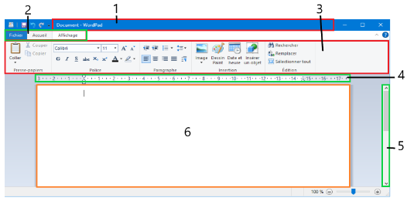  - قم بوضع كل عنصر من العناصر التالية في رقمه المناسب:  شريط العنوان ـ شريط التبويبات (القوائم) ـ شريط الأدوات ـ المسطرة ـ شريط التمرير ـ ورقة الكتابة. |  | النشاط 03
العمل الفردي | تدريب :  - لنحاول كتابة النص التالي في برنامج WordPad :  "الدفتر هو برنامج يسمح بكتابة نصوص بسيطة و تنسيقها، كما يسمح بإضافة الصور"  - قم بحفظ العمل على سطح المكتب باسم (لقبك_اسمك_تعريف_برنامج_الدفتر) |  | التدريب

ملحق البطاقة التقنية رقم 08 (ما يكتبه المتعلم)
الأستاذ : دلمي عميروش  الحجم الساعي : 01 ساعة  السنة الدراسية : 2024 / 2025 | المؤسسة : متوسطة أولمان محمد  المستوى : السنة الأولى متوسط  المادة : المعلوماتية
- تعريف برنامج الدفتر WordPad:
هو برنامج يسمح بكتابة نصوص بسيطة و تنسيقها، كما يسمح بإضافة الصور.

- طريق تشغيل برنامج الدفتر :
- انقر مرتين على اختصاره الموجود في سطح المكتب
- او انقر على ايقونته المتواجدة في شريط المهام
- او انقر على Démarrer ثم اكتب WordPad ثم انقر على أيقونته عندما تظهر

- واجهة برنامج الدفتر :
1.  2.  3.  4.  5.  6. | شريط العنوان  شريط التبويبات (القوائم)  شريط الأدوات  المسطرة  شريط التمرير  ورقة الكتابة | 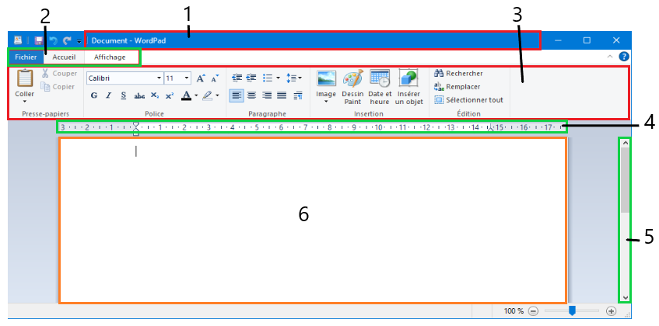
- الحفظ في برنامج الدفتر :
- ننقر على التبويب Fichier
- نختار التعليمة Enregistrer sous
- تظهر علبة حوار نكتب فيها اسم الملف ونختار مكان الحفظ.
- ننقر على Enregistrer.

